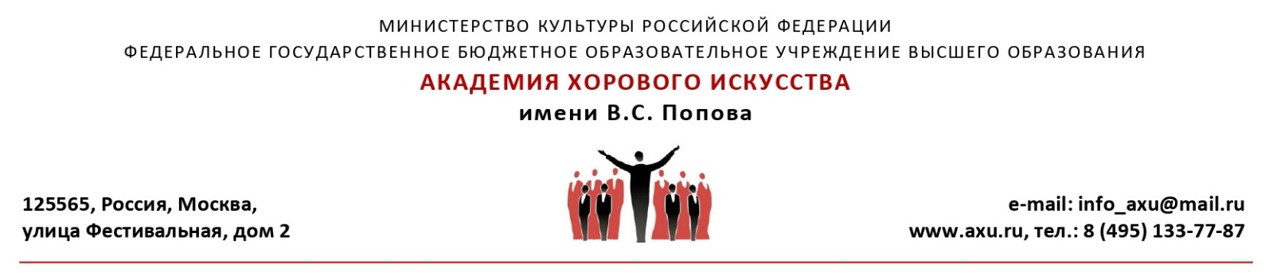

РАСПИСАНИЕ
VIII Международного конкурса хоровых дирижеров имени В.С. Попова

II ТУР 18 сентября 2026 г.

10:45 | – сбор хора, рассадка
11:00 | – начало II тура Конкурса;  – работа с хором участников № 1-5 (max. по 15 мин.)
№ 5 | 11:06-11:20 | Серафим Кудрявцев
№ 6 | 11:21-11:35 | Яна Андреюк
№ 7 | 11:36-11:50 | Ольга Крылова
№ 9 | 11:51-12:05 | Полина Кустова
№ 10 | 12:06-12:20 | Иван Никульников
12:30-13:30 | – перерыв

13:15 | – сбор хора, рассадка
13:30 | – работа с хором участников № 6-9 (max. по 15 мин.)
№ 15 | 13:31-13:45 | Иван Кора
№ 16 | 13:46-14:00 | Дарья Фещенко
№ 17 | 14:01-14:15 | Кемель Галымжан
№ 18 | 14:16-14:30 | Екатерина Королёва
до 17:00 | – обсуждение результатов II тура;  – публикация результатов II тура на сайте Академии

